Результаты выполнения программы:

Задание 1:

ввод теста сообщения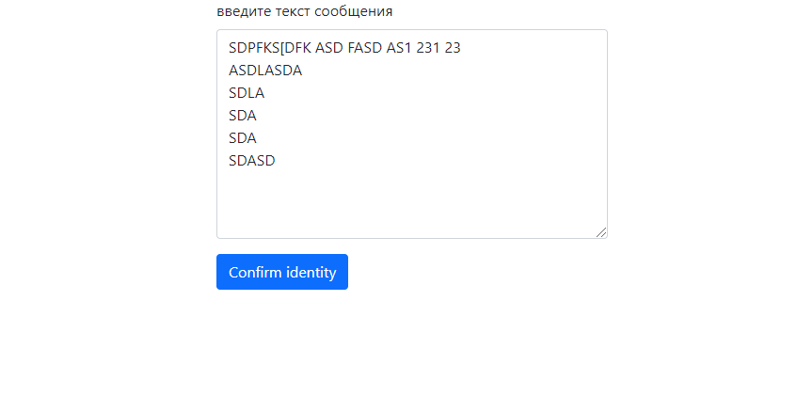

вывод результата происходит как на страницу, так и в файл task1.txt

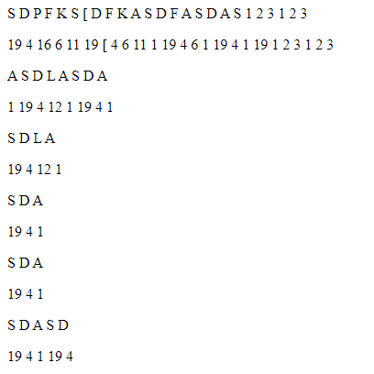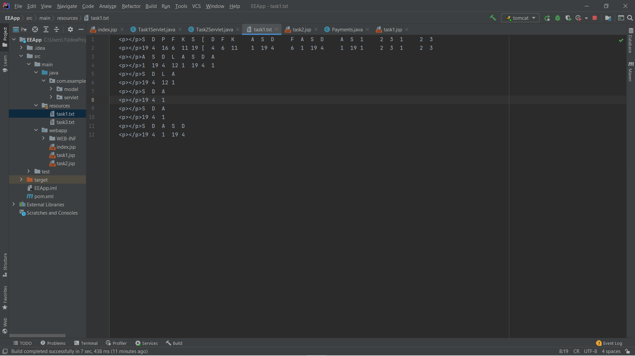

Задание 2:

Запросы производились через программу Postman

На вход подаются 2 параметра: payment и date

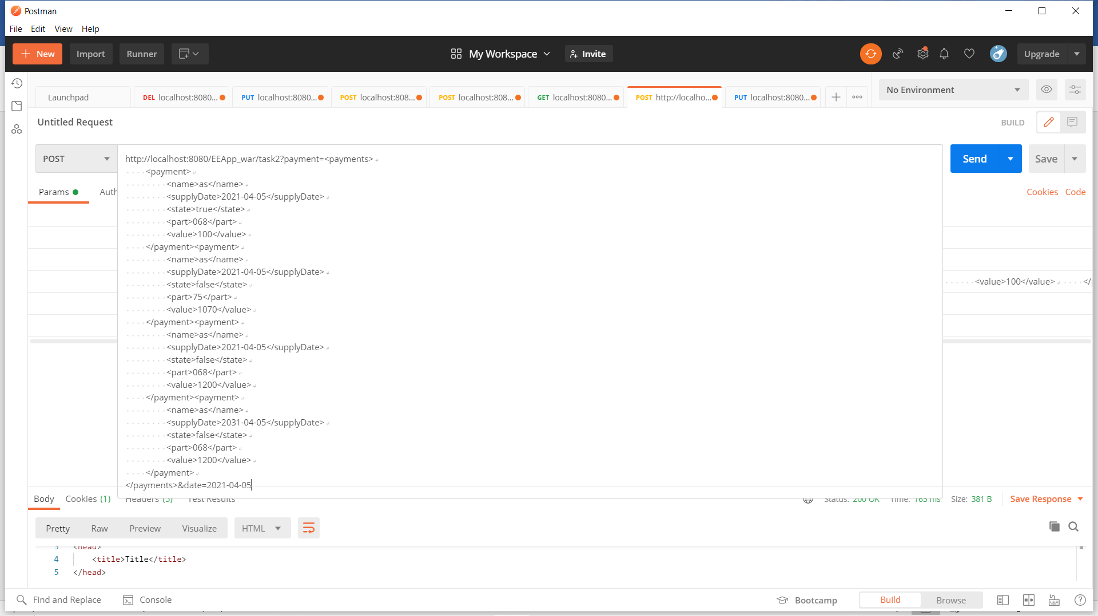

В ответ получаем страницу с отображением экземпляра класса Result, представленного в виде XML

